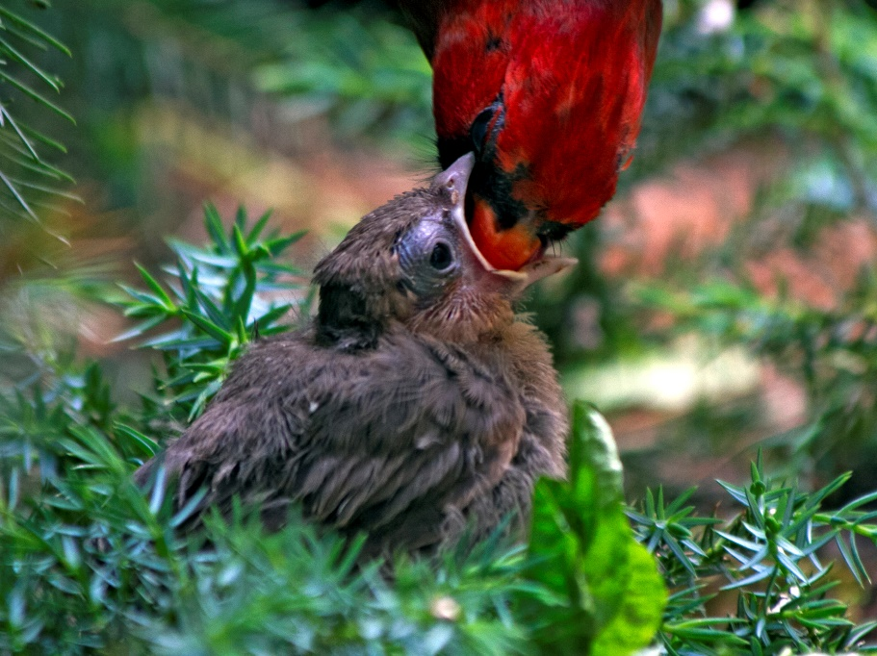

**Clubblad De Vogelvriend**

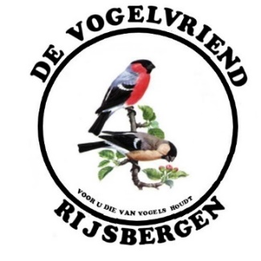

**jaargang 1, nummer 2, 3e kwartaal 2021**

|  |
| --- |
| **Colofon** |

Clubblad “De Vogelvriend” verschijnt 1x per kwartaal en is een uitgave van De Eerste Rijsbergse Vogelvereniging De Vogelvriend. Oplage: 90. Aantal leden De Vogelvriend: 78.

Bestuur:

Rene Roks (voorzitter, 06 28783980), Huub Vervest (secretaris, 06 24525633),

Peter Arts (penningmeester, 06 50291217),

Sjaak de Waard (ringencomm., 06 36027383), Ben Mureau (materiaalman, 06 55957593).

Contributie: Euro 40,- per jaar. Kamer van Koophandel: nummer 20115724.

Rabobank: Rekeningnr. NL97RABO0145391221 Clubbijeenkomsten: Café Marktzicht/De Harmoniezaal, ingang Lagestraat 1, Rijsbergen.

Redactie: Rene Roks, Huub Vervest,

Redactieadres: [reneroks@home.nl](mailto:reneroks@home.nl) ; [huub@vervest.net](mailto:huub@vervest.net)

Druk: BergamoHavando, Zundert.

**Foto voorpagina**

Rode kardinaal man voert jong.

|  |
| --- |
| **Voorwoord** |

Een nieuw kwartaal, een nieuw clubblad, dat is de bedoeling. We hebben over nummer 1 heel veel reacties van jullie ontvangen. Drie! maar liefst. Eén iemand schreef op de groeps-app van De Vogelvriend dat hij het een mooi initiatief vond en het artikel over het bestrijden van luizen interessant was. Een ander vond het clubblad een schot in de roos. En de derde, vertelde hij toen hij en zijn vrouw bij mij thuis op corona-afstand (maar daarom niet minder gezellig) aan de koffie zaten, had persoonsgerichte berichten over de club en de leden gemist.

De redactie heeft deze opmerkingen ter harte genomen. In dit nummer vind je een artikel over volièrebouw bij de leden en een artikel over muizenoverlast in de volière. Als je ideeën op wilt doen over nieuwbouw en eens nauwkeuriger wilt bekijken hoe er gebouwd is, en wat voor soorten vogels er in die volières zitten, ga dan eens bij die leden kijken. En zo werken we langzaam toe naar een volwaardig clubblad “De Vogelvriend”. Een blad waar je leuke en interessante artikelen in terug vindt. Ga er maar eens lekker voor zitten.

Rene Roks, voorzitter.

|  |
| --- |
| **Verenigingsnieuws en mededelingen** |

Voor het tweede jaar op rij gaat de Boerendag in Rijsbergen niet door, dus kan onze club daar dit jaar ook geen rommelmarkt houden. De fietstocht ‘Kom in de kooi’? Ook ‘verplicht’ afgelast. Teeravond 2021?? Die is uitgesteld. De geplande datum was 26 juni maar dit gezellige en smakelijke samenzijn kan hopelijk nog op een later tijdstip gehouden worden. Tentoonstelling 2021? De positief ingestelden onder bestuur en leden hebben goede hoop. Misschien een tentoonstelling in iets aangepaste vorm? We weten het nog niet precies.

- Ziekenboeg. André Maas heeft in het ziekenhuis gelegen; nierstenen. Toon Machielsen is op de fiets door een auto aangereden, drie ribben en sleutelbeen gebroken. Met Cees Bruijns, na weer een ziekenhuisopname, gaat het nu wat beter. Ad Schouwenaars’ hartritme meldde storingen. Bij Peter Daemen is het de bedoeling dat na een operatie zijn hand en pols gaan functioneren zoals het hoort.

-Onze ringencommissaris/bestuurslid Sjaak de Waard heeft aangegeven dat hij na 12! jaar in januari a.s. met deze functie stopt. Sjaak maakt zijn bestuurstermijn vol. Kandidaten voor deze bestuursfunctie kunnen zich opgeven bij Huub Vervest. We hebben er al één: Johan van Nispen!

- Helaas mogen door corona geen activiteiten waarbij mensen dicht bij elkaar kunnen komen, georganiseerd worden. Sinds corona is sportvissen razend populair. Het mag, want gewoonlijk zit een visser alléén naar zijn dobber of top van de feederhengel te turen, in de hoop dat er beweging in komt. De volgende visser zit op voldoende afstand. Rustig in de natuur, luisteren naar vogels en hopen om een vis aan de haak te slaan. Zo’n vismorgen hadden ze we bij De Vogelvriend in gedachten. Maar, te weinig animo. Slechts vijf aanmeldingen in plaats van de verwachte tien tot vijftien. Dus er komt (nog?) géén visochtend.

- Onze Vogels, het maandblad van onze NBvV, heeft met ingang van mei 2021 een andere uitstraling gekregen. Het is beter leesbaar en beter geïllustreerd.

- Waarschijnlijk zijn er vanaf 2023 mogelijkheden om zelfonline ringen te bestellen. Er wordt nog aan gesleuteld door de NBvV. Je kunt natuurlijk ook gewoon via de ringencommissaris van de club ringen blijven bestellen.

- De Vogelvriend Rijsbergen staat met 77 leden (stand 2020) op de derde plaats in het district Noord-Brabant West van de NBvV. Rucphen telt er 112 en Tilburg 184. Almkerk staat vierde met 56 leden. Dat blijkt allemaal uit het jaarverslag 2020 van de Nederlandse Bond. En verdere informatie van de Bond: er zijn in Nederland in 2020 21 afdelingen opgeheven en 5 gefuseerd. Het ledenaantal is wat minder hard gedaald dan we de laatste jaren gewend zijn. Van 19.315 naar 19.029 leden. Volgens de NBvV ligt dat aan een behoorlijk aantal “Corona-beginners”, nieuwelingen dus.

- De ledenlijst van De Vogelvriend wordt nu via de mail verzonden. Een paar leden ontvangen hem per post.

- Het nieuwste lid is Chris van Peer uit Breda. De redactie.

|  |
| --- |
| **Zodra de coronarichtlijnen het toelaten worden de gebruikelijke verenigingsactiviteiten weer opgepakt. We blijven positief en hopen dat dat kan en mag op de wijze waarop jullie dat van De Vogelvriend gewend zijn.** |

|  |
| --- |
| **Graag aandacht voor de ringenbestelling 2022. Normaal worden ringen besteld op de gebruikelijke vergaderingen maar u weet dat we die niet mogen organiseren en, voor onze gezondheid, ook niet willen houden.**  **De eerste bestelronde was van 1 april tot 15 mei.**  **De andere bestelrondes:**  **16 mei – 30 september – uitleveren ±15 december**  **1 oktober – 31 januari – uitleveren ± 1 april 2022**  **1 februari – 31 maart – uitleveren ± 15 mei 2022**  **Kontaktgegevens ringencommissaris Sjaak de Waard: zie colofon. En jullie zullen de procedure “ringen bestellen” ongetwijfeld goed bewaard hebben. Anders is die op te vragen bij Rene Roks.** |

|  |
| --- |
| **Vogelvriendleden** **bouwen nieuwe volières** |

De laatste jaren is er nogal wat gebouwd door leden van onze club. Er werden niet alleen bestaande volières opgeknapt maar ook nieuwe gebouwd. We hebben er een aantal bekeken en foto’s opgevraagd. Op enkele plaatsen kwamen leden van De Vogelvriend zelfs een handje helpen.

**Harry Kil**

Neem Harry Kil. Die pakte het groots aan. De bouwtekening, wat heet, die Harry uit de losse pols schetste, zei genoeg over hun ambities. De volière staat parallel aan het zwembad en is zo’n 15 meter lang. De Mexicaanse roodmussen die ze er o.a. in kweken, zijn van een zeer goed niveau. Harry’s ontwerp, uit de losse pols:

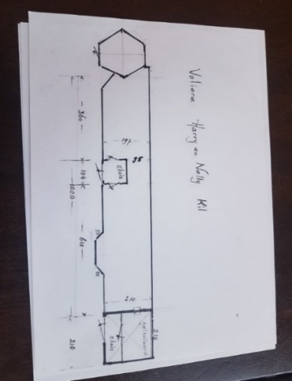Het originele schetsontwerp voor de volière van Harry Kil.

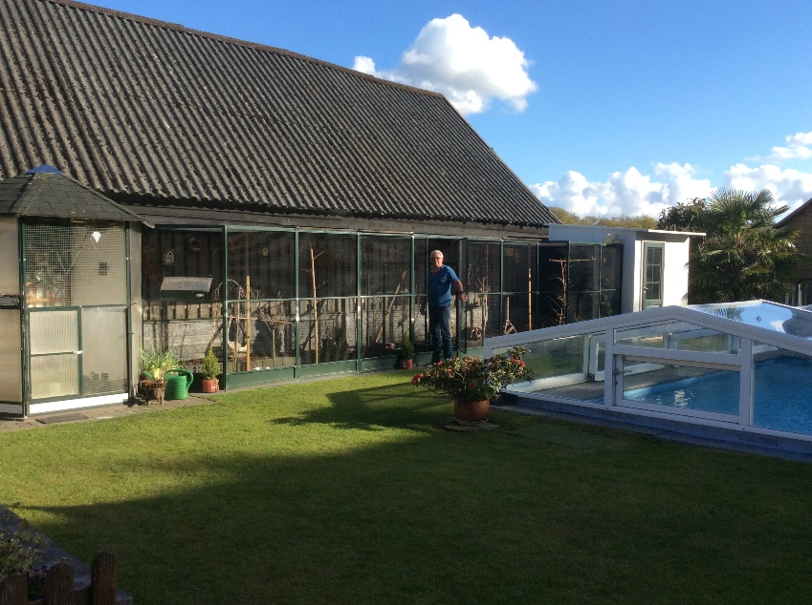

En zo is het uiteindelijk geworden.

**Rini Konings**

Niet dat we er een competitie van maken maar Rini Konings deed er nog een schepje bovenop. In 2020 verhuisde hij binnen zijn woonplaats Sint Willebrord en kreeg er niet alleen in huis maar ook buiten een hoop ruimte bij. Hij bouwde een geheel nieuwe volière van 21 x 7x 2,2 meter. Het duurde wel even voordat de volière klaar was want als je hem helemaal alleen bouwt, en als je daarnaast ook nog de dagelijkse kost moet verdienen en je bent ook nog eens pas verhuisd dan zitten je vrije uren wel een tijdje vol. Maar als het eenmaal zo ver is dan heb je ook wat:

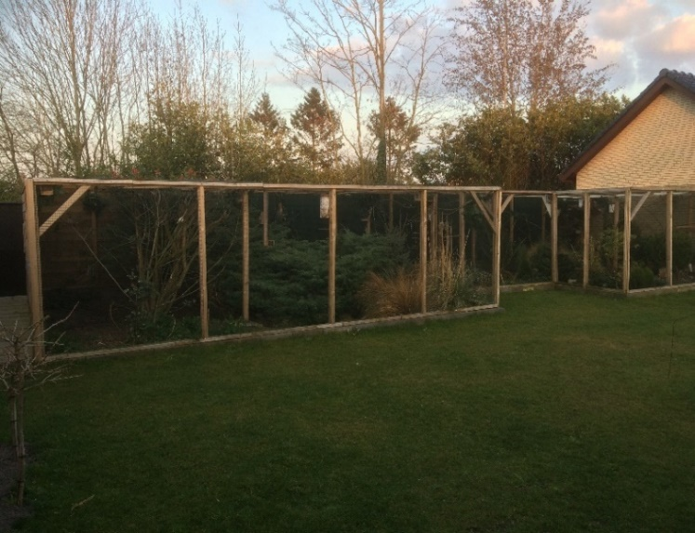

Rini Konings’ nieuwe volière van 21 x 7 meter.

Het binnenhok is in verhouding klein, 4m². Rini voert zijn vogels nooit buiten maar zet het eten altijd binnen. Hij houdt alleen maar Europese cultuurvogels, plus Japanse nachtegalen, en daarom is een groot binnenhok niet echt nodig, vindt hij.

Hij heeft ook nog vier aparte binnenvluchten gemaakt. Je kunt dus wel zeggen dat hij goed is gesteld.

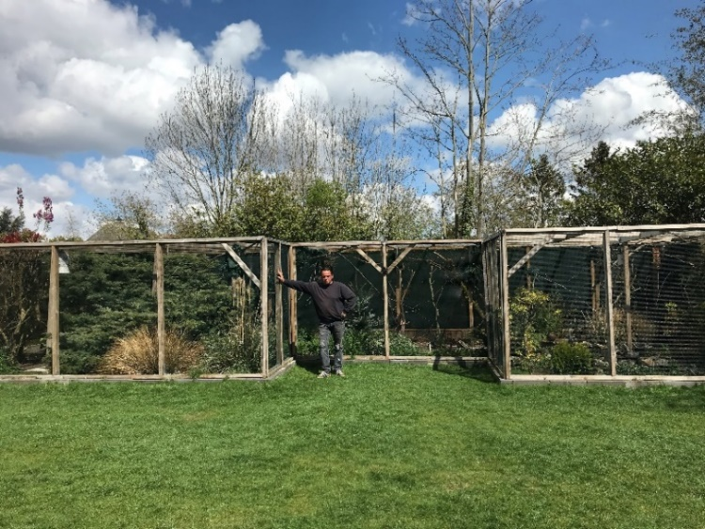

Rini heeft mooi werk afgeleverd.

Hij had een prima kweekseizoen in 2020, o.a. met goudvinken en Japanse nachtegalen. Maar een overvol nest van 11 pimpelmezen, die allemaal werden groot gebracht, spande toch wel de kroon.

**Björn Aarts**

Björn Aarts was de volgende in de rij van volièrebouwers. Hij bouwde er eentje van 8x1,5x2 meter. Ook niet mis, natuurlijk. Hij verfde de achterkant zwart, tegenwoordig een moderne decoratieve kleur, en dat gaf op de Vogelvriend-app nogal wat reacties. De discussie was dat van alle kleuren zwart de meeste warmte aan trekt, wit de minste, en dat zou bij een hittegolf wel eens nadelig voor de vogels kunnen uitpakken. Ver gezocht? Misschien. Het geeft in elk geval wel een prachtig schitterend plaatje:

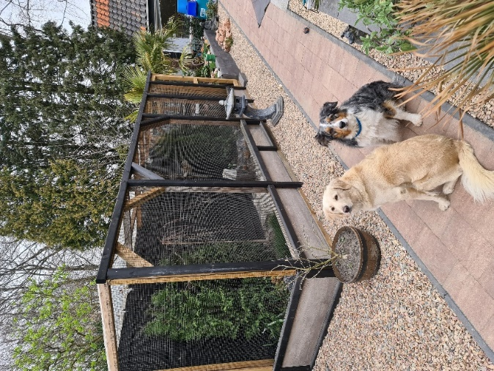

**Bas van de Velde**

Bas van de Velde bouwde enige tijd geleden in Wernhout nieuwe vogelverblijven met drie flinke buitenrennen. Van aluminium nog wel. Ook hier alles zelf gebouwd. De laatste wijzigingen zijn kleine uitbouwen om de aanblik wat speelser te maken. Hij kiest zijn vogels zorgvuldig uit want hij wil ze veel ruimte geven.

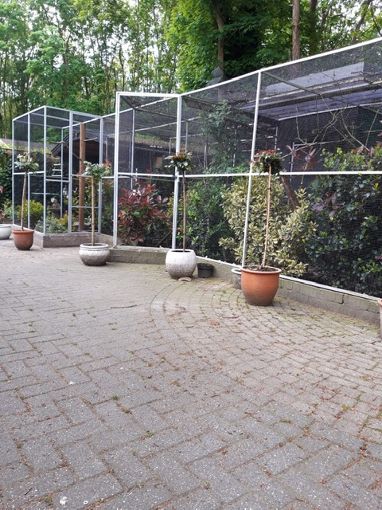

Aluminium volières bij Bas van de Velde

Er vliegt een koppel rode kardinalen in, een koppel Japanse nachtegalen, een koppel roodoorbuulbuuls en een koppel blauwkeelsialia’s (Western bluebirds).

De vogels in de volières worden met camera’s geobserveerd waardoor die op de laptop nauwkeurig in de gaten kunnen worden gehouden. Bijvoorbeeld hoe de jongen gevoerd worden en of ze goed groeien.

**Bert Jochems**

Bert Jochems en Ben Mureau hadden veel opknapwerk. Bert zijn eerste volière had last van houtrot. Hij heeft zijn vlucht van 6,5x1,5 meter niet alleen vernieuwd maar er meteen ook maar ééntje van 3x2 meter bij gebouwd. Gelijk heeft hij. Plaats heeft hij meer dan genoeg en nu hij met pensioen is, heeft hij er ook de tijd voor. In maart had Bert al jonge diamantvinken liggen.

|  |
| --- |
| **Straks uw bijzondere jonge vogels onder de aandacht van uw clubgenoten brengen? Plaats gratis een advertentie in ons clubblad.**  **De redactie zorgt voor een leuke opmaak van uw advertentie.** |

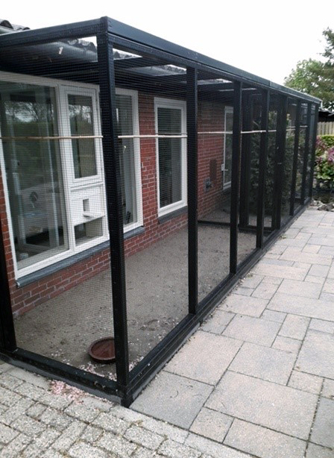

Nieuwe buitenvolière Bert Jochems

**Ben Mureau**

Bij Ben Mureau was houtrot niet direct het probleem. Papegaaien en parkieten, die hij eerst had, hebben bij hem het betere sloopwerk verricht. En ondanks dat Ben thuis werk genoeg heeft, heeft hij er in december en januari toch tijd voor uitgetrokken om met de renovatie van zijn 9 rennen te beginnen. Er zijn er nu vier klaar, de rest knapt hij na de broedtijd op. De afmetingen van de vluchten zijn dezelfde gebleven: 6x1,2 meter (3 meter binnen en 3 meter buiten). Van de negen rennen zijn er twee een stuk groter. Het ziet er netjes en sfeervol uit. De hoppen, rode kardinalen en glansspreeuwen mogen niet klagen, zo te zien.

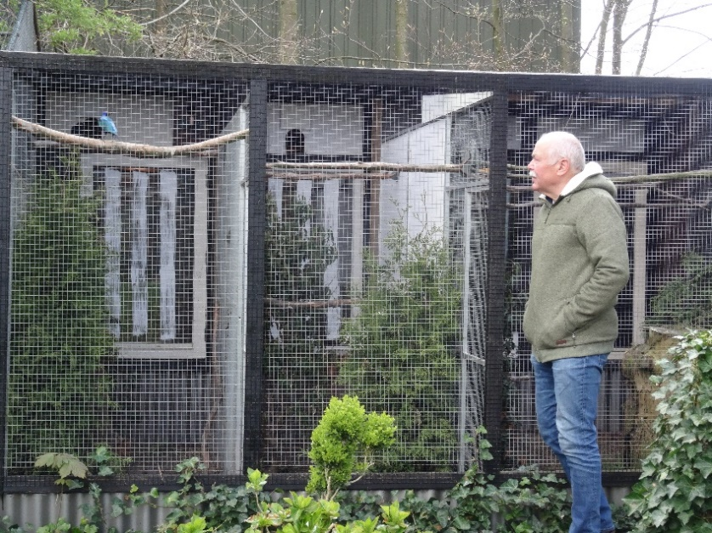

Ben Mureau inspecteert zijn vogels.

Rene Roks. En toen was Rene Roks aan de beurt. Die wilde de tuin wat opknappen en van het één kwam het ander. De binnenkooi is onveranderd gebleven maar de buitenren is ruim een keer zo groot geworden. Er staat nu een geheel nieuwe, houten volière van 10x5,5x2,10 meter. Het dak is helemaal dicht gemaakt met lichtdoorlatende golfplaatjes. René kan weer even vooruit. De gaas is er met hulp van enkele leden in twee dagen tijd op geniet. Er kwamen ook enkele nieuwe soorten vogels bij: rode kardinalen, kuifleeuwerikken en blauwkeelsialia’s. De kleine exotische zaadetertjes die hij tientallen jaren met veel plezier heeft gehouden, heeft hij bijna niet meer. Hij houdt nu wat grotere soorten en meer vruchten- en insecteneters.

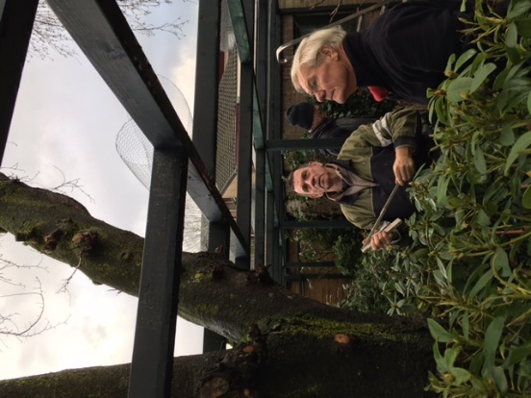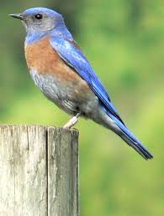

Huub Vervest en Francois Antonissen bekijken hoe ze het gat bij de boomstam kunnen dichten.

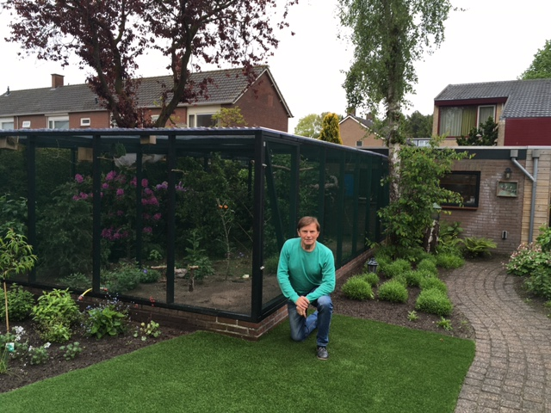

En hier vliegen nu o.a. de blauwkeelsialia’s in rond.

**François Anthonissen**

François Anthonissen zat een paar maanden van zijn pensioen af toen hij ging verhuizen. Hij liet Rijsbergen voor wat het was en vestigde zich per 1 april in Zundert. Het eerste wat er moest komen, was …………… vul zelf maar in. Eerst brak hij zijn kooien in Rijsbergen af. Vervolgens zette hij een partytent in de tuin en richtte die als werkplaats in. Na veel denkwerk zat het in zijn hoofd gebeiteld hoe zijn toekomstige volière in Zundert er uit moest komen te zien. In de “werkplaats” schuurde hij het houtwerk en de geïmpregneerde balkjes van zijn oude ren netjes schoon en zaagde alles op maat. En zo maakte hij een prefab volière van gerecycled materiaal.

De nieuwe kooi stond er snel, vooral toen Sjaak de Waard ook nog een dagje kwam helpen.

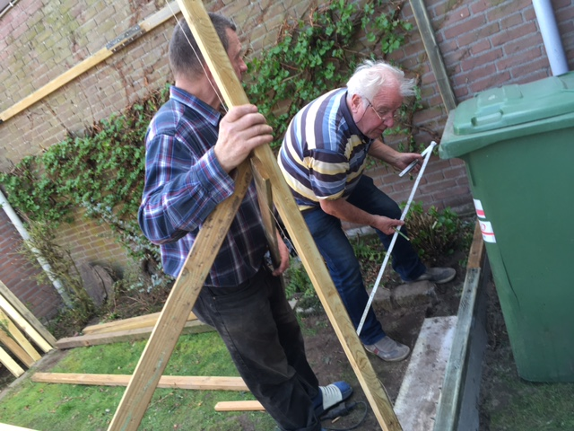

Sjaak de Waard meet het nog maar eens na. Dubbelcheck.

Na amper drie dagen konden de timbrado’s en Europese kanaries naar hun nieuwe verblijf. Swa heeft nu drie vluchten die door een sluis met elkaar verbonden zijn. “Dit wordt genieten”, zei François.

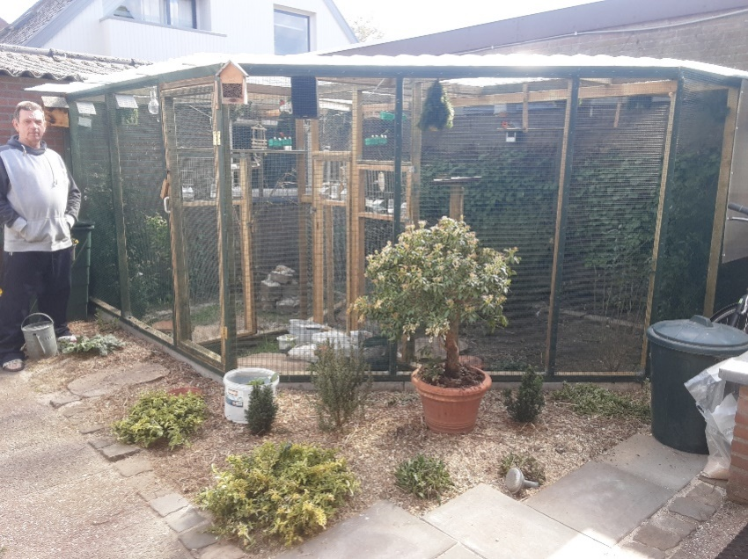

François is pas gepensioneerd. Hij kan kiezen: of gaan vissen of naar zijn vogels zitten kijken. Hij kan het ook allebei op zijn gemakje gaan doen.

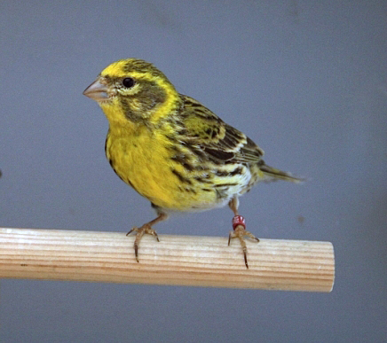Europese kanarie man. Niet te verwarren met de wilde kanarie.

De Europese en de wilde kanarie behoren tot de Europese vogels.

**Mandy Jenzen**

Een tijdje geleden alweer verhuisde ook Mandy Jenzen, maar dan in omgekeerde richting als François: van Zundert naar Rijsbergen. De aluminium ren van 3x2x1 meter werd met enig duw- en trekwerk gedemonteerd en in losse delen naar Rijsbergen gebracht. Kort na Pasen wilde Ad Schouwenaars de ren terug in elkaar gaan zetten maar er kwam een kink in de kabel. Ad moest wegens hartklachten en pijn op de borst onverwachts opgenomen worden in het Amphia. Maar het viel gelukkig allemaal reuze mee. Hij zette het vluchtje na dat korte oponthoud weer netjes in elkaar. Het kan weer jaren mee. Het koppel rosella’s kan hun gang weer gaan. De ren moet nog wel wat schoon gemaakt worden en er moet een likje verf op. Maar wie kan dat beter dan Mandy zelf! (Inmiddels, juni, zitten de rosella’s in de kooi).

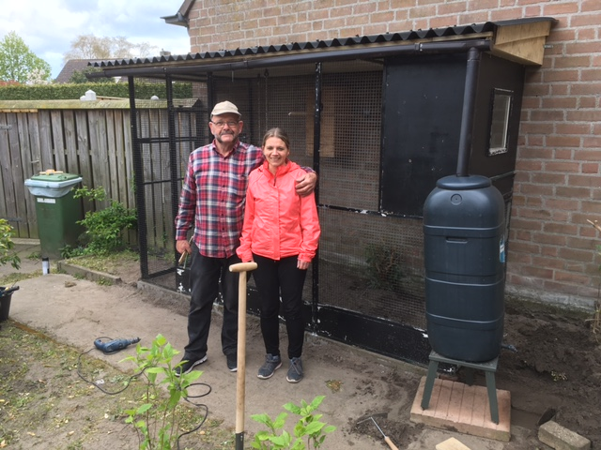

De klus is geklaard. Ad en Mandy zijn tevreden.

**Peter Landsbergen**

Peter Landsbergen breidde het aantal dierenverblijven ook uit. Vorige zomer bestelde hij een kant-en-klare houten volière. Die werd keurig bij hem thuis geplaatst. Deze volière is 2 meter lang, 1,80 meter hoog en 0,6 meter diep. Peter had voor die volière zijn zinnen gezet op een koppel rode kardinalen. Hij heeft de vogels wel een enkele keer geruild. Vorig jaar kweekte hij zijn eerste rode kardinaal in deze volière. Inmiddels heeft Peter voor de zelf gekweekte jonge man van 2020 ook een pop gezocht. In mei dit jaar vlogen bij hem al de eerste jonge kardinalen uit.

Peter Landsbergen bij zijn vorig jaar geplaatste volière.

Een van de jonge rode kardinalen van 2021.

De redactie.

|  |
| --- |
| **Muizenbestrijding** |

Wie binnen of buiten vogels heeft, parkieten, kanaries of tropische vogels maakt niet uit (uilen, roofvogels, kookaburra’s uitgezonderd) loopt kans op muizen (huis-, veld- of woelmuizen) als onder bewoners. Vogelverblijven zijn het paradijs op de aarde voor deze kleine knaagdiertjes. Ik heb er een gruwelijke hekel aan. Ik vind de muizengeur vies maar het belangrijkste voor mij om ze ‘aan te pakken”; muizen zoeken op alle mogelijke plaatsen in de omgeving voedsel. Komen ze bij mij in de buitenvolière wonen dan denk ik altijd dat ze hun pelsje en darmen vol hebben met infectieziekten en dat de donkerkleurige muizenkeutels bol staan van de ziekteverwekkende bacteriën. Muizenvangers zoals boerenkatten – niet de verwende, geparfumeerde huiskatten met een strikje in het haar – zouden een volière muisvrij kunnen houden. Maar… dat plan gaat niet samen met vogels.

In mijn binnenruimte en mijn kweekboxen ligt een dichte (cementgebonden) vloer. Ik heb gevraagd de vloerspecie-leggers, onze leden Jan en Ries, vooral spleetjes en kieren dicht te smeren. Het is wonderwel gelukt en in die ruimtes zie ik nooit een muis. Op een ‘betonnen’ vloertje groeien geen planten. Mijn mooiste vogelverblijf vind ik daarom mijn beplante buitenvolière. Daarin heb ik nu roodoorbuulbuuls, shamalijsters en veldleeuweriken. Toen enkele jaren het NOS journaal melding maakte van (veld)muizen in Friesland die hele weides kaal vraten, maakte ik me zorgen over de grote aantallen muizen in mijn buitenvolière. Elke dag ontdekte ik wel gaatjes in de grond en zag ik hoopjes vers uitgegraven zand. Uren heb ik met een geladen, lichte luchtbuks (daarvoor speciaal aangeschaft bij Kees in Breda) op een krukje bij de volière gezeten. Af en toe legde er een muis het loodje. Ik vind dat trouwens een betere prestatie dan van die Spaanse prins die een getrainde olifant neerknalde die voor de loop van zijn geweer gejaagd werd.

Nu weet ik dat voorkomen beter is dan genezen. Daarom heb ik voortdurend aandacht voor het bestrijden van muizen. Sinds een aantal jaren hangen aan de voor- en achterzijde van deze volière zogenaamde elektronische dierenverjagers. Mijn oude oren horen niet het piepende geluid dat deze dingen voortbrengen. Anderen vragen wel eens wat ze toch voortdurend horen piepen. Ik draai dan even aan het knopje en weg is het geluid. Die ‘piepers’ zouden ook marters en katten op afstand houden. Marters zie ik in mijn tuin (nog) niet en katten echt op afstand houden??? Ik heb er mijn twijfels over, maar ik woon in een echte kattenbuurt! Ik kan niet zeggen dat mijn vogels in die volière last hebben van die hoge pieptonen (zijn ze er aan gewend misschien?). (Soms heeft Lidl deze ‘piepers’ op zonne-energie in de aanbieding. Foto hieronder.)

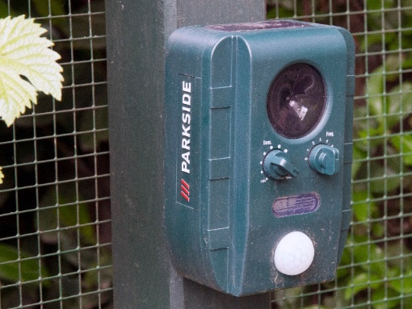

Verder heb ik in en om mijn volières en bij mijn voorraadje haardhout altijd muizenklemmen staan die ik in kleine kistjes zet. In die kistjes moeten natuurlijk wel de muizen kunnen komen. In en om mijn buitenvolière heb ik ook kunststof muizen lokdoosjes staan. In de lokdoosjes doe ik muizenpasta. Ik krijg een tevreden gevoel als ik zie dat aan die muizenpasta geknaagd is. Waarom muizenpasta en geen muizengraan? Ik vrees dat muizengraan uit de lokdoosjes kan worden meegenomen en als (volière)vogels en egels er van eten dan heb ik daar geen prettig gevoel bij.

Kunststoflokdoosjes met muizenpasta (een doosje dicht en eentje open)

“Ik gebruik eucalyptus olie tegen muizen” zei ooit een vogelkweker tegen mij. “Is dat gif dan?” vroeg ik heel onnozel. “Nee joh, die olie sprenkel je op plaatsen waar je muizen ziet of ruikt. Muizen komen altijd op elkaars geur af. Eucalyptus olie verdoezelt dat.

Ik geef de voorkeur aan doosjes met lokaas en muizenklemmen met een beetje CéDé eivoer er in.

Waar muizen vandaan komen? In mijn tuin is dat niet moeilijk. In mijn volières staat altijd voer, ik heb wat haardhoud onder een afdakje liggen, buren en achterburen hebben kippen, een konijn of een hond. Anderen vinden buitenvogels zo mooi dat ze ’s winters en ’s zomers vetbollen en strooivoer met volle emmers tegelijk kopen en in de tuin ophangen of strooien. En de vele katten die hier rondzwerven? Die zijn te vadsig en halen hun neus op

voor een lekkere muis! Muizenklem in een houten kistje: Die kan veilig in de volière staan. Zo blijven klem en lokvoer wel droog. Gelukkig zie ik zelden een muis in mijn buitenvolière.

Huub Vervest

Teeravond in De Harmoniezaal, 2018. Christ Graumans werd toen tot erelid benoemd.

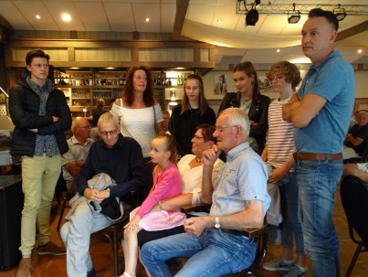

**En daarna op de foto met de andere twee.**

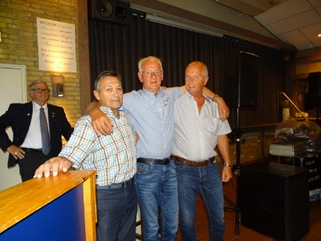

**Naschrift redactie. De redactie zat voor deze uitgave met een luxeprobleem. Er was veel te veel copy voor 24 bladzijden. Met inclusief vier pagina’s binnen- en buitenkaft is dit namelijk het maximale aantal wat we willen aanhouden. Maar het lukte echt niet om het bij 24 pagina’s te houden. En dan moet je automatisch door naar 28 bladzijden. 25,26,of 27 is druktechnisch gezien namelijk geen optie. Allez, voor deze keer zijn het er 28.**





Vogelweetje.

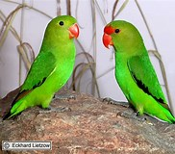

Agapornis taranta. Genoemd naar de Taranta-bergpas in Ethiopië, waar ze ook voorkomen. Ontdekt in 1814. In 1906 ingevoerd in Europa. In 1911 werden de eerste broedresultaten behaald.